招 标 文 件

项目编号：JSZC-321183-YDGC-G2024-0048

项目名称：茅山镇玻璃大棚和连栋薄膜大棚改造提升项目

永道工程咨询（江苏）有限公司

2024年12月5日

招标文件目录

第一部分 投标邀请
第二部分 投标人须知
第三部分 拟签订的合同文本
第四部分 采购需求
第五部分 评标办法和标准
第六部分 投标文件（格式）

第一部分 投标邀请
项目概况
茅山镇玻璃大棚和连栋薄膜大棚改造提升项目项目的潜在投标人应在江苏政府采购网-苏采云平台http://jszfcg.jsczt.cn/jszc/login获取招标文件，并于2024年12月31日09点00分（北京时间）前按要求递交投标文件。

一、项目基本情况
项目编号：JSZC-321183-YDGC-G2024-0048
项目名称：茅山镇玻璃大棚和连栋薄膜大棚改造提升项目
预算金额：1211316.03元
最高限价：1192014.03元
采购需求：详细内容及要求见第四部分采购需求
合同履行期限：合同签订后90日内完成。
本项目是否接受联合体投标：☑不接受

二、申请人的资格要求：
1.满足《中华人民共和国政府采购法》第二十二条规定：
1.1具有独立承担民事责任的能力（提供法人或者其他组织的营业执照等证明文件扫描件；投标人为自然人的，提供其身份证扫描件）；
1.2具有良好的商业信誉和健全的财务会计制度[提供2023年度财务报告、成立不满一年的提供至少一个月财务报告，或银行出具的资信证明，或财政部门认可的政府采购专业担保机构出具的投标担保函等，或资格承诺函（格式见第六部分）]；
1.3具有履行合同所必需的设备和专业技术能力[提供投标人相关信息一览表或资格承诺函（格式见第六部分）]；
1.4有依法缴纳税收和社会保障资金的良好记录[提供参加本次政府采购活动前半年内至少一个月依法缴纳税收和社会保险的凭据或资格承诺函（格式见第六部分）]；
1.5参加政府采购活动前三年内，在经营活动中没有重大违法记录[见投标函或提供资格承诺函（格式见第六部分）]；
1.6法律、行政法规规定的其他条件：无。
2.落实政府采购政策需满足的资格要求：本项目属于专门面向中小微企业采购的项目（提供中小企业声明函）。
3.本项目的特定资格要求：无。
4.拒绝下述供应商参加本次采购活动：
（1）供应商单位负责人为同一人或者存在直接控股、管理关系的不同供应商，不得参加同一合同项下的政府采购活动；
（2）为采购项目提供整体设计、规范编制或者项目管理、监理、检测等服务的供应商，不得参加本项目的采购活动；
（3）供应商被“信用中国”网站（www.creditchina.gov.cn）、“中国政府采购网”(www.ccgp.gov.cn)列入失信被执行人、重大税收违法案件当事人名单、政府采购严重违法失信行为记录名单。

三、获取招标文件
获取时间：公告之时起至2024年12月 30 日 23:59（北京时间）
获取地点：江苏政府采购网-苏采云平台获取招标文件
获取方式：（操作指南：http://www.ccgp-jiangsu.gov.cn/jiangsu/zlxz/ee/ee3a4bc5a3454aa2b0d9312230633ce9.html）
采购文件售价：免费

四、提交投标文件截止时间、开标时间和地点
提交截止时间及开标时间：2024年 12 月 31 日 09点00分（北京时间）
开标地点：“苏采云”系统（网址：http://jszfcg.jsczt.cn/）“开标大厅”
注意事项：（1）本项目通过苏采云电子交易平台进行采购，投标人须通过 “苏采云”平台在线制作并提交投标文件。截至投标截止时间，电子交易平台投标通道将关闭，投标人未完成电子投标文件有效提交的，其投标将被拒绝。
（2）本项目采用网上开标方式，请投标人事先做好电脑环境准备，自行选择互联网连接畅通的场地，在规定的开标时间登录网上开标大厅进行投标文件解密。

五、公告期限
自本公告发布之日起5个工作日。

六、其他补充事宜
1.本项目通过电子交易平台进行采购，请在投标前详细阅读《苏采云操作手册》（网址：http://www.ccgp-jiangsu.gov.cn/jiangsu/zlxz/ee/ee3a4bc5a3454aa2b0d9312230633ce9.html）；投标人在使用系统进行投标的过程中如遇到涉及平台使用的任何问题，应在工作日上午9：00-11:30 下午13:30-17:30期间致电技术支持热线咨询，联系方式:0519-86722803、0519-86722805。
2.投标人投标需提前办理数字认证证书，办理方式和注意事项详见:
苏采云系统目前支持意源CA数字证书和方正电子签章，镇江地区意源（方正）办理方式：镇江市润州区冠城路8号工人大厦7楼公共资源交易中心大厅CA窗口，工作日办公时间：9:00-12:00、13:30-17:30联系人：邵娟，联系电话：13655287962。
3、考虑到网络环境、网络带宽等风险因素，请供应商在开启时准备好制作标书的电脑或者已经安装过苏采云系统控件的电脑，登录谷歌浏览器进入开标大厅，竞争性磋商、竞争性谈判、单一来源采购项目将与供应商就磋商（谈判）文件进行线上磋商（谈判），需要同时准备好耳麦和摄像设备。因供应商网络或电源不稳定、未按要求配置上述设备、上述设备发生故障等自身原因，导致开启评审失败的，供应商自行承担其后果。
4、苏采云系统使用谷歌浏览器参与不见面开标。

七、对本次招标提出询问，请按以下方式联系。
1.采购人信息
名 称：句容市茅山镇人民政府
地 址：句容市茅山镇春城集镇
联系人：陈主任
联系方式：0511-87873399
2.采购代理机构信息
名 称：永道工程咨询（江苏）有限公司
地 址：句容市肖杆村258号
联系方式：0511-87301979
3.项目联系方式
项目联系人：张工
电 话：0511-87301979

永道工程咨询（江苏）有限公司
2024年 12月 5 日

第二部分 投标人须知

前附表
序号 | 事项 | 本项目规定
1 | 报价要求 | 本次投标报价的币种为人民币。  投标人应按招标文件所提供的各报价表格式报价。  投标人应对本项目报出最具有竞争力的价格，应包括本次招标要求提供的货物（服务）已支付或将支付的所有费用（含税费）。  最低投标报价不能作为中标的保证。  中标价即为合同签约价。  如出现报价前后不一致的，将按招标文件第五部分“评标办法和标准”第5项规定进行修正。
2 | 转包及分包 | 项目依法不得转包  ☑A本项目不同意分包。  B同意将非主体、非关键性的工作分包。投标人应当在投标文件中载明分包承担主体，分包承担主体应当具备相应资质条件且不得再次分包。享受中小企业扶持政策获得政府采购合同的，小微企业不得将合同分包给大中型企业，中型企业不得将合同分包给大型企业。
3 | 开标前答疑会 | ☑A不组织  B组织
4 | 现场踏勘 | ☑A不统一组织  B统一组织
5 | 演示 | RA无  B有
6 | 样品 | ☑A不要求提供。  B要求提供
7 | 是否允许采购进口产品 | ☑A本项目不允许采购进口产品。  B可以采购进口产品，优先采购向我国企业转让技术、与我国企业签订消化吸收再创新方案的供应商的进口产品；但如果因信息不对称等原因，仍有满足需求的国内产品要求参与采购竞争的，采购人及其委托的采购代理机构不对其加以限制，将按照公平竞争原则实施采购。
8 | 项目属性与核心产品 | ☑A货物类。  B服务类。  本项目核心产品为： 连栋大棚
9 | 采购标的对应的中小企业划分标准所属行业 | （1）标的：茅山镇玻璃大棚和连栋薄膜大棚改造提升项目，属于 工业 行业。  ……
10 | 节能产品、环境标志产品 | 无
11 | 中小企业信用融资 | 为进一步发挥政府采购政策导向作用，有效缓解企业融资难题，推进完善应收账款融资服务平台的融资服务功能，促进中小微企业平稳健康发展，镇江市财政局和中国人民银行镇江市中心支行联合印发《关于转发〈关于深入推进政府采购线上合同信用融资工作的通知〉的通知》，采购项目中标人如有融资需求，可在签订政府采购合同时向采购人说明融资需求，由采购人在录入合同时标注融资需求后，凭政府采购合同在相关金融机构办理无抵押、低利率授信申请。办理流程详见江苏政府采购网“政采贷”栏目，网址：http://www.ccgp-jiangsu.gov.cn/jiangsu/paying.html咨询电话：镇江市财政局政府采购处0511-80909958。
12 | 特别说明 | 无

一、总 则

1．适用范围
1.1 本招标文件仅适用于茅山镇玻璃大棚和连栋薄膜大棚改造提升项目

2．定义
招标文件中下列术语应解释为：
2.1 “采购人”系指依法进行政府采购的国家机关、事业单位、团体组织，即：句容市茅山镇人民政府。
2.2 “投标人”系指响应招标、参加投标竞争的法人、其他组织或者自然人。
2.3 “采购代理机构”系指组织本次采购活动的单位，即：永道工程咨询（江苏）有限公司。
2.4“货物”系指本招标文件所述采购标的涉及的各种形态和种类的物品，即：茅山镇玻璃大棚和连栋薄膜大棚改造提升项目。
2.5“☑”系指适用本项目的要求，“☐”系指不适用本项目的要求。

3．采购方式
3.1 本次采购采取公开招标方式☑综合评分法。
3.2 本项目资格审查方式：☑资格后审
3.3 本次采购确定的中标人数量：1名

4．投标费用
4.1 投标人应自行承担所有与参加投标有关的费用。
4.2不论投标的结果如何，采购人和采购代理机构在任何情况下均无义务和责任承担上述费用。

5．政策功能
5.1支持中小企业发展
5.1.1中小企业，是指在中华人民共和国境内依法设立，依据国务院批准的中小企业划分标准确定的中型企业、小型企业和微型企业，但与大企业的负责人为同一人，或者与大企业存在直接控股、管理关系的除外。
符合中小企业划分标准的个体工商户，在政府采购活动中视同中小企业。
5.1.2在未预留份额专门面向中小企业的政府采购货物或服务项目，以及预留份额政府采购货物或服务项目中的非预留部分标项中，投标人提供的货物、工程或者服务符合下列情形的，享受中小企业扶持政策：
5.1.2.1在货物采购项目中，货物由中小企业制造，即货物由中小企业生产且使用该中小企业商号或者注册商标；
5.1.2.2在工程采购项目中，工程由中小企业承建，即工程施工单位为中小企业；
5.1.2.3在服务采购项目中，服务由中小企业承接，即提供服务的人员为中小企业依照《中华人民共和国劳动合同法》订立劳动合同的从业人员。
在货物采购项目中，投标人提供的货物既有中小企业制造货物，也有大型企业制造货物的，不享受中小企业扶持政策。
以联合体形式参加政府采购活动，联合体各方均为中小企业的，联合体视同中小企业。其中，联合体各方均为小微企业的，联合体视同小微企业。
5.1.3根据《政府采购促进中小企业发展管理办法》要求，对于专门面向中小微企业的项目，投标人应按照采购文件格式要求提供《中小企业声明函》；对于未预留份额专门面向中小企业的政府采购货物或服务项目，以及预留份额政府采购货物或服务项目中的非预留部分标项，对小型和微型企业的投标报价给予10%-20%的扣除，用扣除后的价格参与评审。接受大中型企业与小微企业组成联合体或者允许大中型企业向一家或者多家小微企业分包的政府采购货物或服务项目，对于联合协议或者分包意向协议约定小型、微型企业的协议合同金额占到合同总金额30%以上的，给予联合体4%-6%的价格扣除。联合体各方均为小型、微型企业的，联合体视同为小型、微型企业享受10%-20%的价格扣除，用扣除后的价格参与评审。可享受中小企业扶持政策的投标人应按照采购文件格式要求提供《中小企业声明函》，投标人提供的《中小企业声明函》与实际情况不符的，不享受中小企业扶持政策。声明内容不实属于提供虚假材料谋取中标、成交的，依法承担法律责任。中小企业划型标准见《关于印发中小企业划型标准规定的通知》（工信部联企业[2011]300号）。
5.1.4根据《财政部 司法部关于政府采购支持监狱企业发展有关问题的通知》（财库〔2014〕68号）要求，监狱和戒毒企业视同小型、微型企业，享受与小型、微型企业产品价格同比例扣除的优惠政策。监狱和戒毒企业应当提供由省级以上监狱管理局、戒毒管理局（含新疆生产建设兵团）出具的属于监狱企业的证明文件。
5.1.5根据《关于促进残疾人就业政府采购政策的通知》（财库〔2017〕141号）要求，残疾人福利性单位视同小型、微型企业，享受与小型、微型企业产品价格同比例扣除的优惠政策。符合条件的残疾人福利性单位应当提供《残疾人福利性单位声明函》，并对声明的真实性负责。
5.1.6中小企业享受扶持政策获得政府采购合同的，小微企业不得将合同分包给大中型企业，中型企业不得将合同分包给大型企业。
5.2强制采购信息安全产品
信息安全产品指国家质检总局国家认监委《信息安全产品强制性认证目录》，并获得强制性产品认证证书的产品。
5.3支持绿色发展
5.3.1根据《财政部 发展改革委 生态环境部 市场监管总局关于调整优化节能产品 环境标志产品政府采购执行机制的通知》（财库〔2019〕9号）的规定，对政府采购节能产品、环境标志产品实施品目清单管理。供应商所投产品属于品目清单范围的，依据国家确定的认证机构出具的、处于有效期之内的节能产品、环境标志产品认证证书，对获得证书的产品实施政府优先采购或强制采购。
5.3.2本项目中涉及商品包装和快递包装的，参考《财政部办公厅关于印发《商品包装政府采购需求标准（试行）》、 《快递包装政府采购需求标准（试行）》的通知》（财办库〔2020〕123号）规定的包装需求标准。
5.3.3采购产品中涉及数据中心相关设备、运维服务的，应按照《关于印发〈绿色数据中心政府采购需求标准（试行）的通知》（财办库〔2023〕7号）、《江苏省财政厅关于加强政府绿色采购有关事项的通知》（苏财购〔2023〕65号）等文件执行。采购文件中涉及数据中心相关设备、运维服务的，采购人均以《绿色数据中心政府采购需求标准（试行）》提出的指标、标准为准。
5.3.4采购产品中涉及数据库、操作系统、通用服务器、工作站、一体式计算机、便携式计算机、台式计算机的，供应商所投产品不得违反财政部、工业和信息化部印发的《需求标准》（详见财库〔2023〕29号、30号、31号、32号、33号、34号、35号文件）。采购人可以对《需求标准》中的指标提出更高要求，也可以根据实际需要增加《需求标准》以外的指标。
5.3.5纳入政府采购管理的装修、修缮等项目，鼓励参考财政部办公厅 住房城乡建设部办公厅 工业和信息化部办公厅关于印发《政府采购支持绿色建材促进建筑品质提升政策项目实施指南》的通知（财办库〔2023〕52号）规定的需求标准。
5.4 根据国家扶持中小企业的有关政策，采购项目中标人在履约过程中如遇到资金困难，凭政府采购合同在相关金融机构办理授信申请，相关事宜请查阅“镇江市公共资源交易服务平台---政府采购”网站。
5.5支持创新发展
5.5.1采购人优先采购被认定为重点推广应用、首台（套）重大装备、重点领域首版次软件的自主创新产品。
5.6平等对待内外资企业和符合条件的破产重整企业
5.6.1平等对待内外资企业和符合条件的破产重整企业，切实保障企业公平竞争，平等维护企业的合法利益。
5.7 根据江苏省财政厅、江苏省政府扶贫工作办公室《关于转发财政部国务院扶贫办运用政府采购政策支持脱贫攻坚的通知》（苏财购〔2019〕38 号）的要求，各供应商如提供的供应商注册地（应属于注册地 832 个国家级贫困县域内）所在县扶贫部门出具的聘用建档立卡贫困人员具体数量达到30%（含服务外包用工）的证明材料则享受与小型、微型企业产品价格同比例扣除的优惠政策，符合条件的残疾人福利性单位应当提供相关证明材料，并对声明的真实性负责。扶贫企业属于残疾人福利性单位或小型、微型企业的，不重复享受政策。

二、招标文件

6.招标文件组成
6.1 招标文件包括：
（1）投标邀请
（2）投标人须知
（3）拟签订的合同文本
（4）采购需求
（5）评标办法和标准
（6）投标文件（格式）
6.2 投标人获取本文件后，应认真阅读本文件中所有的事项、格式条款和规范等要求。
6.3 除非有特殊要求，招标文件不单独提供招标标的所在地自然环境、气象条件、公用设施等情况，投标人被视为熟悉上述与签订和履行合同有关的一切情况。

7．招标文件的澄清和修改
7.1 任何要求对招标文件进行澄清的潜在投标人，应及时联系项目联系人。
7.2 按照权责相一致原则，投标人提出的对于招标文件主要商务、技术指标的相关澄清、修改要求，由采购人负责答复并视情况作出澄清或修改的决定。
7.3 采购代理机构可以对已发出的招标文件、资格预审文件、投标邀请进行必要的澄清或者修改，但不改变采购标的和资格要求。澄清或者修改将在原公告媒体上发布澄清公告，澄清或者修改的内容为招标文件、资格预审文件、投标邀请的组成部分。
7.4 澄清或者修改的内容可能影响投标文件编制的，采购代理机构将在提交截止时间至少15日前，在系统中以书面形式通知所有已获取招标文件的潜在投标人；不足15日的，采购代理机构将顺延提交投标文件的截止时间。投标人应及时自行登录系统查看相应内容。

7.5 如澄清或修改公告有重新发布招标文件的，投标人应下载最新发布的招标文件制作投标文件。因投标人自身原因未能及时获取的，一切后果由投标人自行承担。

三、投标文件

8.编制投标文件的工具
8.1 投标人须通过江苏政府采购网提供的最新响应文件制作软件编制投标文件。

9.投标文件语言及度量衡单位
9.1 投标人的投标文件以及投标人就有关投标的所有来往通知、函件和文件均应使用简体中文。投标人提交的支持性文件可以使用另一种语言，但相应内容应翻译成中文，在解释响应文件时以中文文本为准。
9.2 投标文件中所使用的计量单位除招标文件中另有特殊规定外，一律使用法定计量单位。

10.投标文件的构成
10.1 投标文件分为资格部分、商务部分、技术部分和价格部分。
10.2 资格部分系指投标人提交的证明其有资格参加投标的文件。
10.2 商务部分系指投标人提交的证明其中标后有能力履行合同的文件。
10.3 技术部分系指投标人提交的能够证明投标人提供的货物（服务）符合招标文件规定的文件。
10.4 具体填写格式详见招标文件第六部分。

11．投标文件的编制
11.1 投标人应仔细阅读招标文件，按照招标文件的要求编制投标文件。投标文件应当对招标文件提出的要求和条件作出明确响应。
11.2 投标人在编制投标文件时，请按照招标文件第六部分规定的格式进行填写并提交到对应位置，无相应内容可填的项应填写“无”、“没有相应指标”等明确的回答文字。
11.3 如没有按照招标文件要求和规定编制投标文件及提交相关资料，其风险应由投标人自行承担；投标文件编排混乱、文字表达不清或上传资料内容模糊所引起的不利后果，由投标人自行承担。
11.4 投标人必须保证投标文件所提供的全部资料合法、真实、可靠。
13．投标保证金
13.1 本项目不收投标保证金。

14．投标有效期
14.1 投标有效期为：投标文件自提交投标文件截止时间之日起90天内有效。投标人一旦获取了本招标文件并参加投标，即被认为接受了投标有效期的约定。
14.2 在特殊情况下，采购人于原投标有效期满之前，可向投标人提出延长投标有效期的要求。这种要求与答复均应采用书面形式（如信件、传真或电报等）。投标人可以拒绝采购人的这一要求而放弃投标。同意延长的投标人既不能要求也不允许修改其投标文件。
15.投标文件的式样和签署
15.1 投标人应通过响应文件制作软件使用数字认证证书对投标文件进行合成、电子签章及加密打包。

16．投标文件的提交
16.1 投标文件提交
16.1.1 投标人须在招标文件规定的截止时间前，通过响应文件编制软件或登录电子交易平台在规定时间内完成提交，提交成功后系统将发送投标回执。时间以电子交易平台时间为准。
16.1.2 截止时间以后提交的投标文件，电子交易平台将拒绝接收。投标人应充分考虑网络环境、网络带宽等风险因素。
16.1.3 提交投标文件时，投标人须使用制作该投标文件的同一数字认证证书进行提交操作。
16.1.4提交完成后至解密前，投标人不能对加密投标文件时所使用的数字认证证书进行更新、续费，否则可能引起的投标文件解密失败等相关后果由投标人自行承担。
16.1.5因不可抗力事件造成的投标文件的损坏、丢失的，采购代理机构不承担责任。
16.2 采购代理机构可以通过修改招标文件自行酌情延长提交截止时间，在此情况下，推迟的提交截止时间将在系统中以书面形式通知已获取招标文件的潜在投标人，并在原公告媒体上发布公告。投标人应及时自行登录系统查看相应内容。

17．投标文件的补充、修改或者撤回
17.1 在提交截止时间前，投标人可以对所提交的投标文件进行补充、修改或者撤回。
17.2 投标人在提交截止时间前需要对投标文件进行补充、修改的，应当使用响应文件制作软件重新制作并提交。
17.3 在提交截止时间之后，投标人不得对其投标文件作任何修改或撤回。

17.4 在提交截止时间至招标文件中规定的投标有效期满之间，投标人不得撤回其投标。

五、开标及评标

18．开标
18.1 采购代理机构将按招标文件规定的时间、地点主持开标。
18.2 投标人应当在开标前做好充分准备，使用制作该投标文件的同一数字认证证书准时参加开标。
18.3 投标人不足3家，不进入解密程序。
18.4 开标时，采购代理机构将在系统内发出解密的指令，投标人自行实施解密，限定在主持人发布解密指令后30分钟内完成。解密时，投标人必须使用与制作投标文件时同一数字认证证书对投标文件进行解密，否则解密将会失败。
18.5 因投标人原因造成投标文件规定时间未解密或解密失败或无法正常打开投标文件的，采购代理机构将拒绝其投标。部分投标人投标文件未解密或解密失败的，程序可以继续进行。若解密成功的投标人不足三家，不进入后续程序。
18.6本项目在限定的解密时间内，只要有任一家投标人解密成功，即视为电子交易平台运行无故障。
18.7 电子投标文件解密全部完成后，按投标文件解密成功顺序向所有投标人宣布投标人名称、投标价格以及招标文件规定的其他内容。
18.8 电子交易平台自动记录开标过程，由参加开标的各投标人代表和相关工作人员确认开标结果。
18.9 投标人代表如对开标过程和开标记录有疑义，以及认为采购人、采购代理机构相关工作人员有需要回避的情形的，应在主持人发布确认指令后3分钟内线上提出询问或者回避申请。采购人、采购代理机构将及时处理投标人代表提出的询问或者回避申请。如在规定时间内未提出，视同认可开标结果。
18.10 投标人须配合开标工作，否则一切后果由投标人自行承担。

19.投标人资格审查
19.1 开标结束后，采购人或者采购代理机构将依法对投标人的资格进行审查。合格投标人不足3家的，不进入后续程序。

20．评标委员会组成
20.1 评标委员会由采购人代表和评审专家组成，成员人数应当为5人以上单数，其中评审专家不得少于成员总数的三分之二。
采购项目符合下列情形之一的，评标委员会成员人数应当为7人以上单数：
（一）采购预算金额在1000万元以上；
（二）技术复杂；
（三）社会影响较大。
评审专家对本单位的采购项目只能作为采购人代表参与评标，《政府采购货物和服务招标投标管理办法》第四十八条第二款规定情形除外。采购代理机构工作人员不得参加由本机构代理的政府采购项目的评标。
评标委员会成员名单在评标结果公告前应当保密。

21.投标人符合性审查
21.1 评标委员会将按照招标文件第四部分“评标办法和标准”第7项规定对通过资格审查的投标人的投标文件进行符合性审查，以确定是否满足招标文件的实质性要求。符合性审查合格投标人不足3家的，不进入详细评审环节。

21.2 投标文件澄清
21.2.1 投标人应根据评标委员会要求以书面形式对相关问题进行澄清、说明或者补正，并加盖公章，或者由法定代表人或其授权的代表签字确认。投标人的澄清、说明或者补正不得超出投标文件的范围或者改变投标文件的实质性内容。
21.2.2投标人的澄清应登录电子交易平台进入“澄清事项”模块进行。
21.3 开标至评标结束期间，投标人应保持系统在线，如因投标人自身原因未在规定时间内按评标委员会要求进行澄清、说明或者补正的，一切后果由投标人自行承担。

22．无效投标的情形
22.1 投标人存在下列情况之一的，其投标无效：
（1）投标文件未按招标文件要求进行有效签章的；
（2）报价超过招标文件中规定的预算金额或最高限价的；
（3）采购人拟采购的产品属于政府强制采购的节能产品品目清单范围的，投标人未按招标文件要求提供国家确定的认证机构出具的、处于有效期之内的节能产品认证证书的；
（4）投标文件含有采购人不能接受的附加条件的;
（5）评标委员会认为供应商的报价明显低于其他通过符合性审查供应商的报价，有可能影响服务质量或者不能诚信履约，要求供应商在合理的时间内提供书面说明，必要时提交相关证明材料，供应商不能证明其报价合理性的；
（6）投标人对根据修正原则修正后的报价不确认的；
（7）投标文件中提供了虚假或失实资料的；
（8）不同投标人的电子投标文件出自同一台电脑；
（9）投标人存在串通投标情形的；
（10）为本项目提供整体设计、规范编制或者项目管理、监理、检测等服务的；
（11）不同投标人的法定代表人或单位负责人为同一个人或者存在直接控股、管理关系的；
（12）投标文件不满足招标文件的其它实质性要求的；
（13）法律、法规、规章（适用本市的）及省级以上规范性文件（适用本市的）规定的其他无效情形。

23. 串通投标的情形
23.1 有下列情形之一的，视为投标人串通投标，投标无效：
（1）不同投标人的投标文件由同一单位或者个人编制；
（2）不同投标人委托同一单位或者个人办理投标事宜；
（3）不同投标人的投标文件载明的项目管理成员或者联系人员为同一人；
（4）不同投标人的投标文件异常一致或者投标报价呈规律性差异；
（5）不同投标人的投标文件相互混装。

24.投标文件详细评审
24.1 评标委员会将按照招标文件第五部分“评标办法和标准”第8项规定，对符合性审查合格的投标文件进行商务、技术和价格评估，综合比较与评价。

25.评标过程的保密
25.1 在评标过程中，如果投标人试图在投标文件审查、澄清、比较及授标建议等方面向采购人、采购代理机构或参加评标的人员施加任何影响，都将会导致其投标无效。
25.2 评标将在严格保密的情况下进行，除采购人代表、评标现场组织人员外，采购人的其他工作人员以及与评标工作无关的人员不得进入评标现场。有关人员对评标情况以及在评标过程中获悉的国家秘密、商业秘密负有保密责任。

26．废标的情形
26.1 出现下列情形之一的，将予废标：
（1）符合专业条件的供应商或者对招标文件作实质响应的供应商不足三家的；
（2）出现影响采购公正的违法、违规行为的；
（3）投标人的报价均超过了采购预算，采购人不能支付的；
（4）因重大变故，采购任务取消的；
废标后，采购人应当将废标理由通知所有投标人。

六、确定结果
27.确定中标人
27.1采购代理机构在评标结束后2个工作日内将评标报告送采购人。
27.2采购人自收到评标报告之日起5个工作日内，在评标报告确定的中标候选人名单中按顺序确定中标人。中标候选人并列的，按《政府采购货物和服务招标投标管理办法》（财政部87号令）相关规定执行。

七、授予合同

28．中标通知书

28.1 自中标人确定之日起2个工作日内，采购代理机构向中标人发出中标通知书，同时编制发布采购结果公告。

28.2中标通知书发出后，采购人不得违法改变中标结果，中标人无正当理由不得放弃中标。

29.履约保证金
29.1 A ☑本项目不收取履约保证金。
B □本项目中标供应商应提交政府采购合同金额 / %的履约保证金(不得超过政府采购合同金额的 10%)，履约保证金应以支票、汇票、本票、保函、保险保单等非现金形式缴纳或提交。根据江苏省财政厅、国家金融监督管理总局江苏监管局、江苏省地方金融监督管理局《关于在全省政府采购领域推行电子履约保函（保险）的通知》（苏财购〔2023〕150号）要求，支持与鼓励参与采购活动且中标、成交的企业，可以用履约保函（保险）形式代替提供履约保证金，省财政厅已上线政府采购电子履约保函(保险)平台，平台可通过域名 www.jsdzbh.com 直接访问，也可通过江苏省政府采购网、“苏采云”系统链接访问。

30．签订合同
30.1 采购人应当自中标通知书发出之日起15日内，按照招标文件和中标人投标文件的规定，与中标人签订书面合同。所签订的合同不得对招标文件确定的事项和中标人投标文件作实质性修改。采购人不得向中标人提出任何不合理的要求作为签订合同的条件。招标文件、中标人的投标文件、澄清文件、中标通知书，均为签订合同的依据。
30.2中标供应商拒绝与采购人签订合同的，采购人可以按照评审报告推荐的中标人名单排序，确定下一候选人为中标供应商，也可以重新开展政府采购活动。中标供应商无正当理由拒不与采购人签订合同的，报政府采购监管部门依法处理。
30.3 政府采购合同应当包括采购人与中标人的名称和住所、标的、数量、质量、价款或者报酬、履行期限及地点和方式、验收要求、违约责任、解决争议的方法等内容。
30.4采购人应当自采购合同签订之日起2个工作日内，将政府采购合同在政府采购指定媒体予以公告。
30.5合同履行中，采购人需追加与合同标的相同的货物或者服务时，在不改变合同其他条款的前提下，可以与中标人协商签订补充合同，但所有补充合同的采购金额不得超过原合同采购金额的百分之十。
30.6采购人与中标人应当根据合同的约定依法履行合同义务。政府采购合同的履行、违约责任和解决争议的方法等适用《中华人民共和国民法典》。

八、询问、质疑、投诉

31．询问
31.1供应商对招标活动事项有疑问的，可以向采购人或采购代理机构提出询问，采购人或采购代理机构将在3个工作日内对供应商依法提出的询问作出答复，但答复的内容不得涉及商业秘密。

32．质疑
32.1 提出质疑的供应商应当是参与所质疑项目采购活动的供应商。潜在供应商已依法获取其可质疑的招标文件的，可以对该文件提出质疑。供应商认为采购文件、采购过程和中标结果使自己的合法权益受到损害的，可以在知道或者应知其权益受到损害之日起七个工作日内，以书面形式向采购人、采购代理机构提出质疑（并电话告知采购代理机构）。否则，采购人或者采购代理机构不予受理。
以上规定的供应商应知其权益受到损害之日，是指：
（1）对可以质疑的采购文件提出质疑的，为收到采购文件之日或者采购文件公告期限届满之日；
（2）对采购过程提出质疑的，为各采购程序环节结束之日；
（3）对中标结果提出质疑的，为中标结果公告期限届满之日。
32.2 供应商应按照“谁主张、谁举证”的原则对质疑内容提供相关证明材料，并对质疑内容的真实性承担责任。供应商不得虚假质疑和恶意质疑，如通过捏造事实、伪造证明材料等方式提出异议或投诉，阻碍招投标活动正常进行的，属于严重不良行为，采购人或采购代理机构将提请政府采购监管部门将其列入不良行为记录名单，并依法予以处罚。
32.3 供应商应当在法定质疑期内一次性提出针对同一采购程序环节的质疑。供应商如在法定期限内对同一采购程序环节提出多次质疑的，将只对供应商第一次质疑作出答复。供应商如对采购需求提出质疑，采购人负责处理和答复涉及采购需求的质疑内容。
32.4 集中采购接受质疑函联系部门、联系电话和通讯地址、质疑流程及注意事项见“江苏政府采购网”网站。分散采购接受质疑函请联系代理机构。
32.5采购人、采购代理机构不得拒收质疑供应商在法定质疑期内发出的质疑函，应当在收到质疑函后7个工作日内作出答复，并以书面形式通知质疑供应商和其他有关供应商。

33．投诉
33.1质疑供应商对采购人、采购代理机构的答复不满意，或者采购人、采购代理机构未在规定的时间内作出答复的，可以在答复期满后十五个工作日内向采购人所属预算级次本级政府采购监管部门投诉。
33.2以联合体形式参加政府采购活动的，其投诉应当由组成联合体的所有供应商共同提出。
33.3投诉流程及注意事项见“江苏政府采购网”网站。
九、诚实信用和解释权

34．诚实信用
34.1投标人应当遵循公平竞争的原则，不得恶意串通，不得妨碍其他投标人的竞争行为，不得损害采购人或者其他投标人的合法权益。
34.2 供应商不得以向采购人或采购代理机构工作人员、评标委员会成员行贿或者采取其他不正当手段谋取中标。经查实供应商有此行为的，将在“江苏政府采购网”网站公告，政府采购监管部门将供应商列入不良行为记录名单，按照政府采购有关规定处理。
34.3 供应商不得虚假承诺，否则，按照提供虚假材料谋取中标处理。
34.4供应商应自觉遵守开标、评标纪律，扰乱开标评标现场秩序的，属于失信行为，根据《江苏省政府采购供应商监督管理暂行办法》，失信行为将被记入供应商诚信档案。
34.5根据《财政部关于在政府采购活动中查询及使用信息记录有关问题的通知》（财库〔2016〕125号）、江苏省财政厅《关于做好政府采购信用信息查询使用及登记等工作的通知》（苏财购〔2016〕50号）等文件精神，采购人或采购代理机构在项目资格审查时对参加本项目的各供应商进行信用记录查询，信用记录查询渠道为“信用中国”网站（www.creditchina.gov.cn ）、中国政府采购网（www.ccgp.gov.cn ）、“信用江苏”网站（http://www.jscredit.gov.cn ），信用记录查询截止时间为项目资格审查结束时，信用信息查询记录及证据留存的具体方式为打印或网页截图。对存在失信信息的供应商（列入失信被执行人、重大税收违法案件当事人名单、政府采购严重违法失信行为记录名单及其他不符合《中华人民共和国政府采购法》第二十二条规定条件的供应商）应当拒绝其参与政府采购活动。

36.适用法律及约束力
36.1 投标人一旦获取了本招标文件并参加投标，即被认为接受了本招标文件的规定和约束。
36.2 本次招标及由本次招标产生的合同受中华人民共和国法律制约和保护。

37.解释权
除相关法律、法规规定外，本招标文件的解释权归永道工程咨询（江苏）有限公司所有。

第三部分 拟签订的合同文本（货物、服务类）
合同编号：

政府采购合同参考范本
（货物、服务类）

第一部分 合同书

项目名称：

甲方：

乙方：

签订日期： 年 月 日
根据《中华人民共和国民法典》《中华人民共和国政府采购法》等相关法律法规之规定和XXXXXX（项目编号）的招标结果，按照平等、自愿、公平、诚实信用和绿色的原则，经甲方和乙方协商一致，约定以下合同条款，以兹共同遵守、全面履行。

一.1 合同组成部分
下列文件为本合同的组成部分，并构成一个整体，需综合解释、相互补充。如果下列文件内容出现不一致的情形，那么在保证按照采购文件确定的事项的前提下，组成本合同的多个文件的优先适用顺序如下：
1.1.1 本合同第一部分、第二部分、第三部分及其补充合同、变更协议；
1.1.2 中标或者成交通知书；
1.1.3 投标或者响应文件（含澄清或者说明文件）；
1.1.4 采购文件（含澄清或者修改文件）；
1.1.5 其他相关采购文件。

1.2 货物（可附货物清单）
1.2.1 货物名称、品牌、规格型号等： ；
1.2.2 货物数量： ；
1.2.3 货物质量： ；
1.2.4 详细货物清单可在合同专用条款中列出

1.3 服务（可附服务清单）
1.3.1 服务内容： ；
1.3.2 服务标准： ；
1.3.3 技术保障： ；
1.3.4 服务人员组成： ；（投标文件中按要求提供了服务人员姓名的，需填写具体服务人员姓名作为履约验收条件）
提醒：详细服务要求可在合同专用条款中列出

1.4 合同金额
合同金额包括提供招标范围内确定的采购内容、税金及合同包含的所有风险、责任等各项应有费用。同时，除非合同条款中另有规定，合同总金额在合同履行期间不因市场变化因素而变动。本项目采用以下第 条款规定的计价方式计价。
1.4.1总价合同。本合同总价（含税）为：￥ 元（大写： 元人民币）。
1.4.2单价合同，本合同单价（含税）标准为： 。计量方式为： 合同专用条款 1.4.2 。单价合同，在合同履行期间内，根据实际完成的工作量据实结算，但结算总价上限不得超过预算金额或者双方确定的金额￥ 元（大写： 元人民币）。
1.4.3其他计价方式： 。
1.5履约保证金
乙方 （是 /否）需要支付履约保证金。若需要支付履约保证金的，则：

1.5.1履约保证金的比例为合同金额的 %；（提醒：履约保证金的比例不得超过合同金额的10%）

1.5.2履约保证金支付方式详见 合同专用条款 1.5.2 ；

1.5.3 如果乙方不履行合同，履约保证金不予退还；如果乙方未能按合同约定全面履行义务，那么甲方有权从履约保证金中取得补偿或赔偿，同时不影响甲方要求乙方承担合同约定的超过履约保证金的违约责任的权利；

1.5.4 甲方在项目验收结束后及时退还履约保证金。甲方在项目通过验收之日起 5个工作日内将履约保证金无息退还乙方（出具保函、保险保单的费用不予退还），逾期退还的，乙方可要求甲方支付违约金，违约金按每迟延退还一日的应退还而未退还金额的 （按同期银行活期存款利息） %计算，最高限额为本合同履约保证金的 XX %。

1.6预付款
乙方 （需要/不需要）甲方支付预付款。若需要支付预付款的，则：
1.6.1预付款比例、支付方式、时间详见 合同专用条款 1.6.1 ；
1.7资金支付
1.7.1甲方应严格履行合同，及时组织验收，验收合格后及时将合同款支付完毕。对于满足合同约定支付条件的，甲方自收到发票后15日内将资金支付到合同约定的乙方账户，有条件的甲方可以即时支付。甲方不得以机构变动、人员更替、政策调整、单位放假等为由延迟付款。

1.7.2资金支付的方式、时间和条件详见合同专用条款1.7.2。

1.8货物（服务）交付期限、地点和方式
1.8.1 交付期限：详见合同专用条款1.8.1；
1.8.2 交付地点：详见合同专用条款1.8.2；
1.8.3 交付方式：详见合同专用条款1.8.3。

1.9违约责任
1.9.1 除不可抗力外，如果乙方没有按照本合同约定的期限、地点和方式交付货物或服务，那么甲方可要求乙方支付违约金，每延迟一日，违约金按合同金额的 XX（可根据情况修改） %/计算，最高限额为本合同金额的 XX %；迟延交付货物或服务的违约金计算数额达到前述最高限额之日起，甲方有权在要求乙方支付违约金的同时，书面通知乙方解除本合同；
1.9.2 除不可抗力外，如果甲方没有按照本合同约定的付款方式付款，乙方可要求甲方支付违约金，每延迟一日，违约金按应付而未付款的 XX（可根据情况修改） %计算，最高限额为本合同总价的 XX %；迟延付款的违约金计算数额达到前述最高限额之日起，乙方有权在要求甲方支付违约金的同时，书面通知甲方解除本合同；
1.9.3 除不可抗力外，任何一方未能履行本合同约定的其他主要义务，经催告后在合理期限内仍未履行的，或者任何一方有其他违约行为致使不能实现合同目的的，或者任何一方有腐败行为（即：提供或给予或接受或索取任何财物或其他好处或者采取其他不正当手段影响对方当事人在合同签订、履行过程中的行为）或者欺诈行为（即：以谎报事实或者隐瞒真相的方法来影响对方当事人在合同签订、履行过程中的行为）的，对方当事人可以书面通知违约方解除本合同；
1.9.4 除前述约定外，任何一方未能履行本合同约定的义务，对方当事人均有权要求继续履行、采取补救措施或者赔偿损失等，且对方当事人行使的任何权利救济方式均不视为其放弃了其他法定或者约定的权利救济方式；
1.9.5如果出现政府采购监督管理部门在处理投诉事项期间，书面通知甲方暂停采购活动的情形，或者询问或质疑事项可能影响中标或者成交结果的，导致甲方中止履行合同的情形，均不视为甲方违约。
1.9.6违约责任合同专用条款1.9.6约定其他责任的，从其约定。

1.10合同争议的解决
1.10.1本合同履行过程中发生的任何争议，双方当事人均可通过和解或者调解解决；不愿和解、调解或者和解、调解不成的，向甲方所在地人民法院起诉。
1.10.2如对任何争议向人民法院提起诉讼，除争议事项或争议事项所涉及的条款外，双方应继续履行本合同项下的其它义务。
1.11合同生效及其他
1.11.1本合同自双方当事人盖章时生效。
1.11.2本合同未尽事宜，遵照《中华人民共和国民法典》有关条文执行。

甲方（盖章）： 乙方（盖章）：
统一社会信用代码： 统一社会信用代码或身份证号码（乙方为自然人）：
法定代表人或 法定代表人
授权代表姓名： 或授权代表姓名:
约定送达地址： 约定送达地址：

第二部分 合同一般条款

2.1 定义
本合同中的下列词语应按以下内容进行解释：
2.1.1 “合同”系指采购人和中标或成交供应商签订的载明双方当事人所达成的协议，并包括所有的附件、附录和构成合同的其他文件。
2.1.2 “合同价”系指根据合同约定，中标或成交供应商在完全履行合同义务后，采购人应支付给中标或成交供应商的价格。
2.1.3 “货物”系指中标或成交供应商根据合同约定应向采购人交付的一切各种形态和种类的物品，包括原材料、燃料、设备、机械、仪表、备件、计算机软件、产品等，并包括工具、手册等其他相关资料。
2.1.4“服务”系指中标或成交供应商根据合同约定应向采购人履行的除货物和工程以外的其他政府采购对象，包括采购人自身需要的服务和向社会公众提供的公共服务。
2.1.5 “甲方”系指与中标或成交供应商签署合同的采购人；采购人委托采购代理机构代表其与乙方签订合同的，采购人的授权委托书作为合同附件。
2.1.6 “乙方”系指根据合同约定交付货物的中标或成交供应商；两个以上的自然人、法人或者其他组织组成一个联合体，以一个供应商的身份共同参加政府采购的，联合体各方均应为乙方或者与乙方相同地位的合同当事人，并就合同约定的事项对甲方承担连带责任。
2.1.7 “现场”系指合同约定货物将要运至或者安装的地点。

2.2 技术规范
货物或服务所应遵守的技术规范应与采购文件规定的技术规范和技术规范附件(如果有的话)及其技术规范偏差表(如果被甲方接受的话)相一致；如果采购文件中没有技术规范的相应说明，那么应以国家有关部门最新颁布的相应标准和规范为准。

2.3 知识产权
2.3.1乙方应保证甲方在使用该货物、服务或其任何一部分时不受第三方提出侵犯其著作权、专利权、商标权等知识产权方面的起诉。如果任何第三方提出侵权指控或赔偿要求，乙方必须与第三方交涉，并承担发生和可能发生的一切损失、费用和法律责任。如由于乙方不积极与第三方交涉，甲方有权应诉或进行和解，其发生的费用由乙方承担。乙方还应及时澄清相关信息，使甲方声誉免受损害，甲方保留追责的权利。
2.3.2具有知识产权的计算机软件等货物或技术成果的知识产权归属，详见合同专用条款2.3.2。

2.4 包装和装运
2.4.1除合同专用条款2.4.1另有约定外,乙方交付的全部货物,均应采用本行业通用的方式进行包装，没有通用方式的，应当采取足以保护货物的包装方式，且该包装应符合国家有关包装的法律、法规的规定。如有必要，包装应适用于远距离运输、防潮、防震、防锈和防粗暴装卸，确保货物安全无损地运抵现场。由于包装不善所引起的货物锈蚀、损坏和损失等一切风险均由乙方承担。
2.4.2甲方对项目中要求商品包装和快递包装符合《商品包装政府采购需求标准（试行）》《快递包装政府采购需求标准（试行）》具体包装需求标准的，政府采购合同应当载明对乙方提供产品及相关快递服务的具体包装要求和履约验收相关条款，必要时甲方可以要求乙方在履约验收环节出具检测报告。
2.4.3 装运货物的要求和通知，详见合同专用条款2.4.3。

2.5 履约检查和问题反馈
2.5.1甲方有权在其认为必要时，对乙方是否能够按照合同约定交付货物或服务进行履约检查，以确保乙方所交付的货物能够依约满足甲方之项目需求，但不得因履约检查妨碍乙方的正常工作，乙方应予积极配合；
2.5.2 合同履行期间，甲方有权将履行过程中出现的问题反馈给乙方，双方当事人应以书面形式约定需要完善和改进的内容。

2.6 技术资料和保密义务
2.6.1 乙方有权依据合同约定和项目需要，向甲方了解有关情况，调阅有关资料等，甲方应予积极配合；
2.6.2 乙方有义务妥善保管和保护由甲方提供的前款信息和资料等；
2.6.3 除非依照法律规定或者对方当事人的书面同意，任何一方均应保证不向任何第三方提供或披露有关合同的或者履行合同过程中知悉的对方当事人任何依法不予公开的信息和资料，包括但不限于技术情报、技术资料、商业秘密和商业信息等，并采取一切合理和必要措施和方式防止任何第三方接触到对方当事人的上述保密信息和资料。
2.6.4 除履行本合同义务内容所需外，未经对方事先书面同意，任一方不得擅自使用、复制商标、标志、商业信息、技术及其他资料。
2.6.5 本保密条款长期有效，本合同变更、终止或解除等均不影响本条款的效力。

2.7 质量保证
2.7.1 乙方应建立和完善履行合同的内部质量保证体系，并提供相关内部规章制度给甲方，以便甲方进行监督检查；
2.7.2 乙方应保证履行合同的人员数量和素质、软件和硬件设备的配置、场地、环境和设施等满足全面履行合同的要求，并应接受甲方的监督检查。

2.8 货物的风险负担
货物或者在途货物或者交付给第一承运人后的货物毁损、灭失的风险负担详见合同专用条款2.8。

2.9 延迟交付
甲乙双方签订合同后，乙方应按照合同约定履行合同义务，除不可抗力外，乙方不得延迟交付。在合同履行过程中，如果因不可抗力，乙方遇到不能按时交付的情况，应及时以书面形式将不能按时交付的理由、预期延误时间通知甲方；甲方收到乙方通知后，认为其理由正当的，可以书面形式酌情同意乙方可以延长交货的具体时间。

2.10 合同变更
合同继续履行将损害国家利益和社会公共利益的，双方当事人应当以书面形式变更合同。有过错的一方应当承担赔偿责任，双方当事人都有过错的，各自承担相应的责任。

2.11 合同转让和分包
2.11.1合同的权利义务依法不得转让，但经甲方同意，乙方可以依法采取分包方式履行合同，即：依法可以将合同项下的部分非主体、非关键性工作分包给他人完成，接受分包的人应当具备相应的资格条件，并不得再次分包，且乙方应就分包项目向甲方负责，并与分包供应商就分包项目向甲方承担连带责任。享受中小企业扶持政策获得政府采购合同的，小微企业不得将合同分包给大中型企业，中型企业不得将合同分包给大型企业。
2.11.2乙方采取分包方式履行合同的，甲方可直接向分包供应商支付款项。

2.12 不可抗力
2.12.1如果任何一方遭遇法律规定的不可抗力，致使不能履行本合同部分或全部义务的，甲方和乙方应当积极寻求以合理的方式履行本合同，在取得有关机构的不可抗力证明或双方谅解确认后，允许延期履行或修订本合同。
2.12.2如不可抗力无法消除，致使合同目的无法实现的，双方均有权解除合同，且均不互相索赔。
2.12.3 因不可抗力致使合同有变更必要的，双方当事人应在合同专用条款2.12.3约定时间内以书面形式变更合同；
2.12.4受不可抗力影响的一方在不可抗力发生后，应在合同专用条款2.12.4约定时间内以书面形式通知对方当事人，并在合同专用条款2.12.4约定时间内，将有关部门出具的证明文件送达对方当事人。

2.13 税费
与合同有关的一切税费，均按照中华人民共和国法律的相关规定。

2.14乙方破产
如果乙方破产导致合同无法履行时，甲方可以书面形式通知乙方终止合同且不给予乙方任何补偿和赔偿，但合同的终止不损害或不影响甲方已经采取或将要采取的任何要求乙方支付违约金、赔偿损失等的行动或补救措施的权利。

2.15 合同中止、终止
2.15.1 双方当事人不得擅自中止或者终止合同；
2.15.2合同继续履行将损害国家利益和社会公共利益的，双方当事人应当中止或者终止合同。有过错的一方应当承担赔偿责任，双方当事人都有过错的，各自承担相应的责任。

2.16检验和验收
2.16.1货物或服务交付前，乙方应对货物或服务的质量、数量等方面进行详细、全面的检验，并向甲方出具证明货物或服务符合合同约定的文件；货物或服务交付时，甲方在合同专用条款2.16.1（提醒：必须填写）约定时间内组织验收，甲方可以邀请参加本项目的其他投标人或者第三方机构参与验收。参与验收的投标人或者第三方机构的意见作为参考资料一并存档。政府向社会公众提供的公共服务项目，验收时还应当邀请服务对象参与并出具意见。大型或者复杂的政府采购项目，应当邀请国家认可的质量检测机构参加验收工作。如果发现与合同中要求不符，供应商须承担由此发生的一切损失和费用，并依法接受相应的处理。采购合同的履行、违约责任和解决争议的方式等适用《中华人民共和国民法典》。乙方在履约过程中有政府采购法律法规规定的违法违规情形的，甲方应当及时报告本级政府采购监管部门。
2.16.2甲方按照合同约定的技术、服务、安全标准，组织对每一项技术、服务、安全标准的履约情况组织验收后，出具验收书。验收方成员应当在验收书上签字，并承担相应的法律责任。
2.16.3 检验和验收标准、程序等具体内容以及前述验收书的效力详见合同专用条款2.16.3。（提醒：必须填写）

2.17 通知和送达
2.17.1任何一方因履行合同而以合同第一部分尾部所列明的传真或电子邮件 发出的所有通知、文件、材料，均视为已向对方当事人送达；任何一方变更上述送达方式或者地址的，应于3个工作日内书面通知对方当事人，在对方当事人收到有关变更通知之前，变更前的约定送达方式或者地址仍视为有效。
2.17.2以当面交付方式送达的，交付之时视为送达；以传真、电子邮件方式送达的，以传真、电子邮件到达受送达人特定系统之时视为送达；以邮寄方式送达的，以回执上注明的收件日期视为送达。

2.18 计量单位
除技术规范中另有规定外,合同的计量单位均使用国家法定计量单位。

2.19 合同使用的文字和适用的法律
2.19.1 合同使用汉语书就、变更和解释；
2.19.2 合同适用中华人民共和国法律。
2.20政府采购信用融资
乙方在签订政府采购合同时如遇到资金困难，甲方应当按照镇江市财政局和中国人民银行镇江市中心支行联合印发《关于转发〈关于深入推进政府采购线上合同信用融资工作的通知〉的通知》要求协助乙方办理信用融资工作，但甲方不保证信用融资能获得金融机构批准。

2.21 合同份数
合同份数按合同专用条款2.21规定，每份均具有同等法律效力。

第三部分 合同专用条款
本部分是对前两部分的补充和修改，如果前两部分和本部分的约定不一致，应以本部分的约定为准。本部分的条款号应与前两部分的条款号保持对应；与前两部分无对应关系的内容可另行编制条款号。
条款号 | 约定内容
1.4.2
1.5.2
1.6.1
1.7.2
1.8.1
1.8.2
1.8.3
1.9.6
2.3.2
2.4.1
2.4.3
2.8
2.12.3
2.12.4
2.16.1 | 提醒：必须填写
2.16.3 | 提醒：必须填写。严格按照采购合同开展履约验收。甲方成立验收小组，制定验收方案，按照采购合同的约定对供应商履约情况进行验收。验收时，按照采购合同的约定对每一项技术、服务、安全标准的履约情况进行确认。验收小组完成验收后，应当出具验收报告。验收报告的内容应包括：实施验收过程基本情况陈述，供应商每一项技术、服务、安全标准等履约情况，与政府采购合同约定的权利义务比较情况，验收结论性意见。验收小组成员的个人验收记录和个人验收意见应作为验收报告附件。

2.21
3.1  …… | ……（可自行编辑）

第四部分 采购需求
一.项目概况
本项目位于产业园区域内，为3072平方米玻璃温室改造提升，具体建设内容为温室内部高端农业设施装备的建设，用于展示与示范智慧尖端高科技农业技术，其包含玻璃温室顶开窗系统、外遮阳系统、内遮阳系统、湿帘风机降温系统、葡萄生长架、温室内部排水系统。为7040平方米连栋薄膜温室更换薄膜改造连栋薄膜温室顶部通风系统。
项目内容包含标的采购、安装、质保、售后服务。
时间要求：合同签订后90日内完成供货安装工作。
项目预算：1211316.03元
最高限价：1192014.03元
项目所属行业：工业行业
二.采购标的汇总表
（一） 采购标的
1.货物类标的
（一）尖顶玻璃温室改造
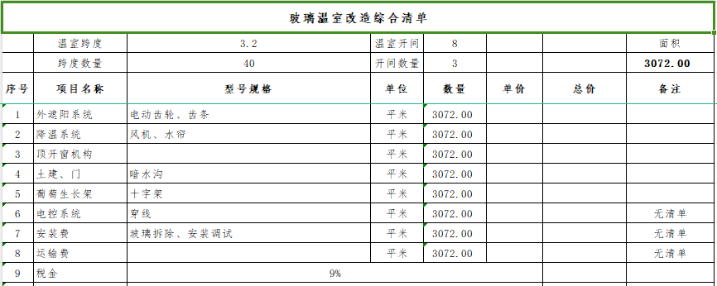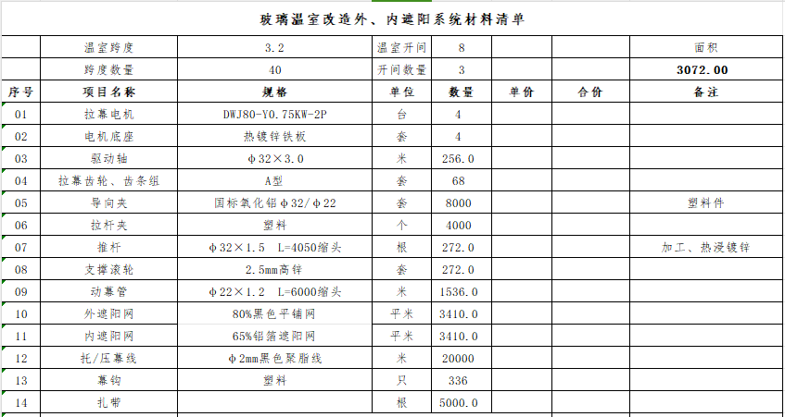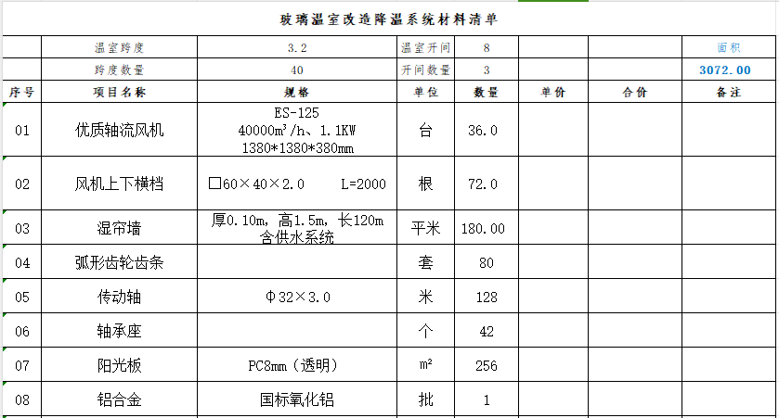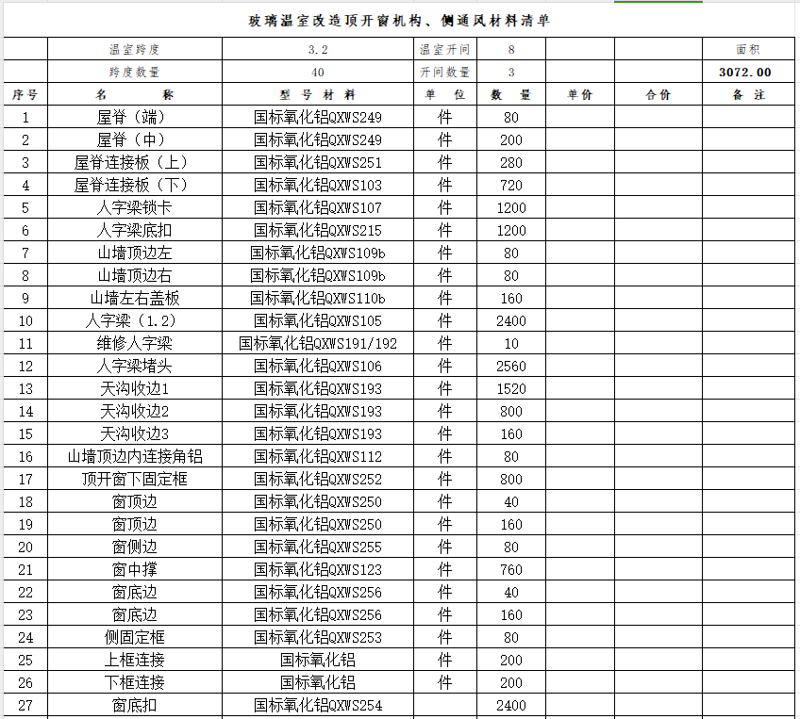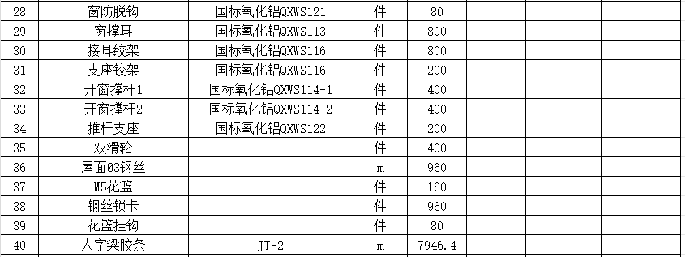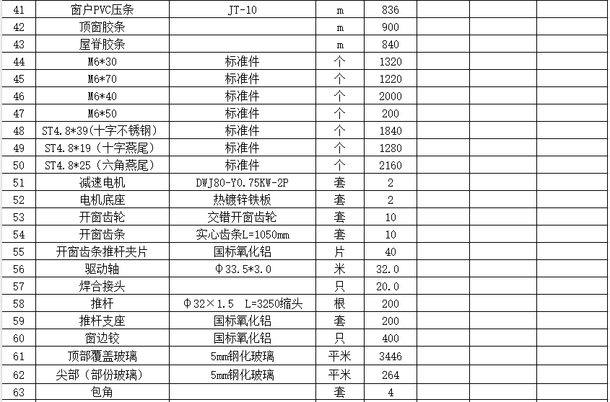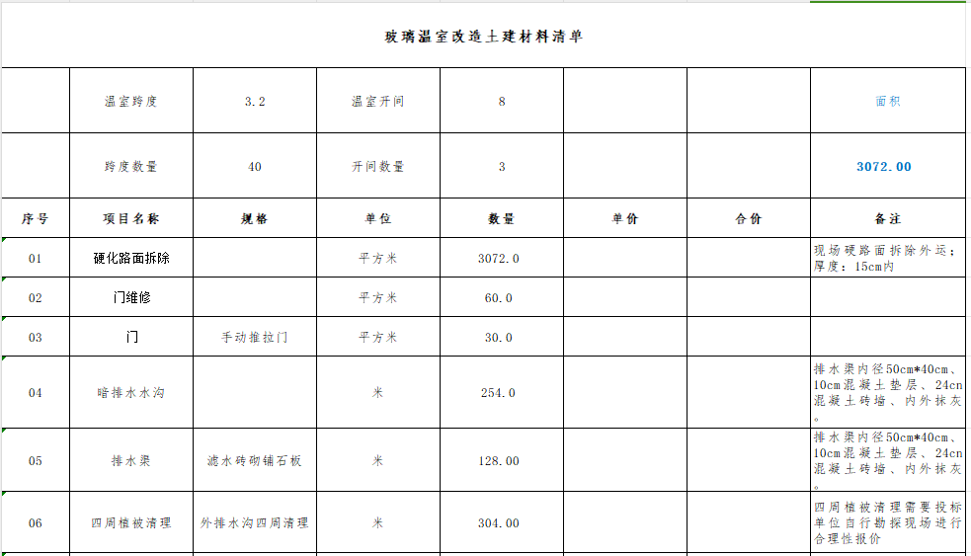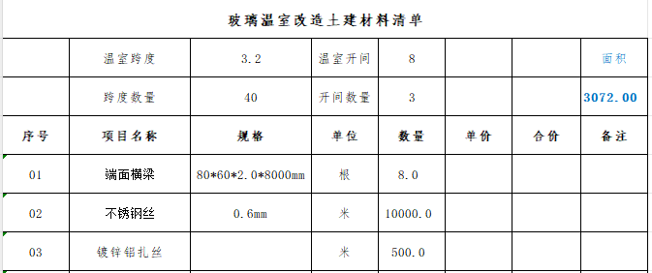

- 连栋温室改造
茅山镇玻璃大棚和连栋薄膜大棚改造提升项目-连栋温室改造清单
序号 | 名称 | 规格 | 单位 | 数量 | 单价 | 总价 | 备注
大棚编号1换膜1632㎡+顶部卡槽移位
1 | 薄膜 | 15丝利得膜 | ㎡ | 3144.4
2 | 防鸟网 | 2cm*1.5cm | ㎡ | 1440
3 | 卡簧 | 包塑 | 支 | 1000
4 | 压膜卡 | 22 | 个 | 1200
5 | 双沟 | 镀锌 | 个 | 400
6 | 压膜绳 | 条纶 | 卷 | 8
7 | 手动卷膜器 | 韩式顶卷 | 台 | 20
8 | 爬升器 | Q235热镀锌圆管 | 套 | 20
9 | 钻尾螺丝 |  | 盒 | 10
10 | 安装费 |  | ㎡ | 1632
11 | 小计
大棚编号2换膜2496㎡+顶部卡槽移位
1 | 薄膜 | 15丝利得膜 | ㎡ | 4523.2
2 | 防鸟网 | 2cm*1.5cm | ㎡ | 2097.6
3 | 卡簧 | 包塑 | 支 | 2000
4 | 压膜卡 | 22 | 个 | 1800
5 | 双沟 | 镀锌 | 个 | 485
6 | 压膜绳 | 条纶 | 卷 | 12
7 | 手动卷膜器 | 韩式顶卷 | 台 | 16
8 | 爬升器 | Q235热镀锌圆管 | 套 | 16
9 | 钻尾螺丝 |  | 盒 | 10
10 | 安装费 |  | ㎡ | 2496
11 | 小计
大棚编号3换膜768㎡+顶部卡槽移位
1 | 薄膜 | 15丝利得膜 | ㎡ | 1680.2
2 | 防鸟网 | 2cm*1.5cm | ㎡ | 552
3 | 卡簧 | 包塑 | 支 | 700
4 | 压膜卡 | 22 | 个 | 800
5 | 双沟 | 镀锌 | 个 | 200
6 | 压膜绳 | 条纶 | 卷 | 5
7 | 手动卷膜器 | 韩式顶卷 | 台 | 12
8 | 爬升器 | Q235热镀锌圆管 | 套 | 12
10 | 钻尾螺丝 |  | 盒 | 5
11 | 安装费 |  | ㎡ | 768
12 | 小计
大棚编号4换膜2144㎡+顶部卡槽移位
1 | 薄膜 | 15丝利得膜 | ㎡ | 4016.6
2 | 防鸟网 | 2cm*1.5cm | ㎡ | 1848
3 | 卡簧 | 包塑 | 支 | 1800
4 | 压膜卡 | 22 | 个 | 1600
5 | 双沟 | 镀锌 | 个 | 200
6 | 压膜绳 | 条纶 | 卷 | 11
7 | 手动卷膜器 | 韩式顶卷 | 台 | 24
8 | 爬升器 | Q235热镀锌圆管 | 套 | 24
10 | 摇膜管 | 22*1.2 | 根 | 60
11 | 钻尾螺丝 |  | 盒 | 10
12 | 安装费 |  | ㎡ | 2144
13 | 小计
丁庄万亩葡萄合作社连栋温室拆除及围栏报价清单
序号 | 名称 | 规格 | 单位 | 数量 | 单价 | 总价 | 备注
大棚编号3面积768㎡
1 | 拆除旧棚 |  | ㎡ | 128
2 | 热镀锌网片 | 规格：2cm*1.5cm；网孔8*16公分网丝4毫米 | ㎡ | 50 |  |  | 高度1.8米，长度2.5米
3 | 立柱 | 40*60*2.0 | 支 | 48 |  |  | 热镀锌
4 | 基础 | 40*40*50 | 个 | 48 |  |  | 热镀锌
5 | 围栏门 | 30*40*1.5 | 组 | 1 |  |  | 热镀锌
6 | 安装费 |  | 批 | 1
7 | 小计

薄膜、玻璃具体尺寸清单
序号 | 名称 | 长 | 宽 | 数量 | 总面积 | 备注
大棚编号1
1 | 顶纸 | 33 | 8.2 | 3 | 811.8
2 | 顶围裙 | 33 | 0.5 | 6 | 99
3 | 顶纸 | 29 | 8.8 | 3 | 765.6
4 | 顶围裙 | 29 | 0.5 | 6 | 87
5 | 顶纸 | 25 | 8.8 | 1 | 220
6 | 顶围裙 | 25 | 0.5 | 2 | 25
7 | 门头纸 | 57 | 5 | 1 | 285
8 | 围裙 | 57 | 1 | 1 | 57
9 | 门头纸 | 59 | 5 | 1 | 295
10 | 围裙 | 59 | 1 | 1 | 59
11 | 侧面 | 33 | 3 | 1 | 99
12 | 围裙 | 33 | 1 | 1 | 33
13 | 侧面 | 35 | 3 | 1 | 105
14 | 围裙 | 35 | 1 | 1 | 35
15 | 通风口 | 70 | 2.4 | 1 | 168
16 | 小计 |  |  |  | 3144.4
17 | 防鸟网 | 600 | 2.4 | 1 | 1440
18 | 小计 |  |  |  | 1440
大棚编号2
1 | 顶纸 | 69 | 8.8 | 3 | 1821.6
2 | 顶围裙 | 69 | 0.5 | 6 | 207
3 | 顶纸 | 61 | 8.8 | 2 | 1073.6
4 | 顶围裙 | 91 | 0.5 | 4 | 182
5 | 门头纸 | 41 | 5 | 1 | 205
6 | 围裙 | 41 | 1 | 2 | 82
7 | 门头纸 | 42 | 5 | 1 | 210
8 | 围裙 | 42 | 1 | 1 | 42
9 | 侧面 | 69 | 3 | 1 | 207
10 | 围裙 | 69 | 1 | 1 | 69
11 | 侧面 | 70 | 3 | 1 | 210
12 | 围裙 | 70 | 1 | 1 | 70
13 | 通风口 | 60 | 2.4 | 1 | 144
14 | 小计 |  |  |  | 4523.2
15 | 防鸟网 | 874 | 2.4 | 1 | 2097.6
16 | 小计 |  |  |  | 2097.6
大棚编号3
1 | 顶纸 | 41 | 8.8 | 2 | 721.6
2 | 顶围裙 | 41 | 0.5 | 4 | 82
3 | 顶纸 | 17 | 8.8 | 1 | 149.6
4 | 顶围裙 | 17 | 0.5 | 2 | 17
5 | 门头纸 | 25 | 5 | 1 | 125
6 | 围裙 | 25 | 1 | 1 | 25
7 | 门头纸 | 26 | 5 | 1 | 130
8 | 围裙 | 26 | 1 | 1 | 26
9 | 侧面 | 41 | 3 | 1 | 123
10 | 围裙 | 41 | 1 | 1 | 41
11 | 侧面 | 42 | 3 | 1 | 126
12 | 围裙 | 42 | 1 | 1 | 42
13 | 通风口 | 30 | 2.4 | 1 | 72
14 | 小计 |  |  |  | 1680.2
15 | 防鸟网 | 230 | 2.4 | 1 | 552
16 | 小计 |  |  |  | 552
大棚编号4
1 | 顶纸 | 37 | 8.8 | 2 | 651.2
2 | 顶围裙 | 37 | 0.5 | 4 | 74
3 | 顶纸 | 29 | 8.8 | 7 | 1786.4
4 | 顶围裙 | 29 | 0.5 | 14 | 203
5 | 门头纸 | 73 | 5 | 1 | 365
6 | 围裙 | 73 | 1 | 1 | 73
7 | 门头纸 | 74 | 5 | 1 | 370
8 | 围裙 | 74 | 1 | 1 | 74
9 | 侧面 | 37 | 3 | 1 | 111
10 | 围裙 | 37 | 1 | 1 | 37
11 | 侧面 | 38 | 3 | 1 | 114
12 | 围裙 | 38 | 1 | 1 | 38
13 | 通风口 | 50 | 2.4 | 1 | 120
14 | 小计 |  |  |  | 4016.6
15 | 防鸟网 | 770 | 2.4 | 1 | 1848
16 | 小计 |  |  |  | 1848

三.技术要求
（二）相关技术要求
★1、货物的设计、参数、技术要求及所需材料以图纸和清单为准，安装施工以图纸做法为准，确保货物质量满足国家、行业现行标准及规范要求。
★2、当清单和图纸表述不一致时，按有利于大棚质量的参数执行；当清单和图纸中有涉及影响大棚质量的缺漏项，投标人应及时以书面形式和采购人进行确认，确保大棚质量满足采购人生产需要。
★3、承诺完全响应大棚分项清单中的规格型号、数量及相关要求，无负偏离。
★4、中标人签定合同后采购人将不再承担采购范围内除合同总价之外的任何费用(须严格按照清单和图纸要求进行安装施工，材料使用满足招标文件要求和环保要求，如有拆除工作及垃圾清运工作等自行计算并包含在报价内)。凡与本项目有关的主材、辅材和安装全部包含在投标报价内，除采购人明确提出需要调整或变更外，不再增加任何费用。
★5、中标人将所有软硬件设备运送至采购人指定位置后，首先对所有硬件、软件进行测试，在确认符合要求后进行现场安装、自检、试运行，直至满足交付使用要求。
★6、所有货物及设备在未验收合格前，现场保管、货物安全均由投标人自行负责。
★7、货物材料进场、垃圾外运时需注意对道路及绿化的保护，如有损坏应恢复原样，相关费用中标人自理。
★8、中标人项目实施过程中应严格执行相关的安装施工规范，全程加强安全教育，确保货物、设备和安装人员安全，如发生任何安全事故，责任均由中标人自行承，采购人无需担责。
★9、验收时采购人有权对货物进行质量、功能性测试，如果测试结果与招标文件及投标响应时所述有所偏差，未能达到合同要求，测试费用由中标人承担，采购人有权退货并要求中标人承担相应责任及给采购人造成的损失。
以上加★1-9条款为实质性要求，不接受负偏离，投标人在投标文件中须逐条响应，未响应或响应内容不完整，视为无效投标。
四.商务要求
（一）投标人能力要求
1.投标人应熟悉本项目所涉及国家、行业现行的标准及规范，具有承担过类似项目的经验。
2.投标人应为本项目制定科学详细的实施方案，项目履约应严格参照执行。
3.投标人应具备提供及时有效的售后服务能力。
（二）交付时间和地点
1.交付时间：合同签订后90日内完成供货、安装。
2.交货地点：句容市茅山镇丁庄村。
（三）货物包装运输要求
1.本项目中涉及货物包装和快递包装的，应符合《财政部办公厅关于印发《商品包装政府采购需求标准（试行）》、《快递包装政府采购需求标准（试行）》的通知》（财办库〔2020〕123号）规定的包装需求标准。
2.货物的包装、运输、装卸及保险均由中标人负责。
3.中标人承担由于其包装或其防护措施不妥而引起货物锈蚀、损坏和丢失等任何损失，并承担因此而发生的违约责任。
（四）质量、质保及售后要求
1.投标人应保证所提供的货物、设备是全新、未使用过的原装合格正品，技术性能及质量满足项目要求，并符合国家、行业的标准及规范。
2.质保期：电气设备验收合格起一年。薄膜（操作不当极端天气除外）验收合格起一年。
3.中标人对质保期内出现的质量及安全问题负责，处理解决并承担一切费用。
4.中标人须提供详细的售后服务方案和准确有效的服务机构及联系方式。
5.中标人须为使用人员提供免费的操作培训服务。
（五）验收要求
1.货物安装调试正常使用后进行验收，由采购人、中标人、若有需要可邀请第三方机构代表现场进行验收。
2.采购人成立验收小组，制定验收方案，按照采购合同的约定对供应商履约情况进行验收。验收时按照采购合同的约定对每一项（品牌、规格型号、技术性能、服务质量、安全标准）的履约情况进行确认。验收小组完成验收后，应当出具验收报告。验收报告的内容应包括：实施验收过程基本情况陈述，供应商每一项（品牌、规格型号、技术性能、服务质量、安全标准）的履约情况，与政府采购合同约定的权利义务比较情况，验收结论性意见。验收小组成员的个人验收记录和个人验收意见应作为验收报告附件。
（六）付款方式
验收合格后付清。

第五部分 评标办法和标准

1.采购代理机构职责
1.1 采购代理机构负责组织评标工作，并履行下列职责：
（1）核对评审专家身份和采购人代表授权函，对评审专家在政府采购活动中的职责履行情况予以记录，并及时将有关违法违规行为向政府采购监管部门报告；
（2）宣布评标纪律；
（3）公布投标人名单，告知评审专家应当回避的情形；
（4）组织评标委员会推选评标组长，采购人代表不得担任组长；
（5）在评标期间采取必要的通讯管理措施，保证评标活动不受外界干扰；
（6）根据评标委员会的要求介绍政府采购相关政策法规、招标文件；
（7）维护评标秩序，监督评标委员会依照招标文件规定的评标程序、方法和标准进行独立评审，及时制止和纠正采购人代表、评审专家的倾向性言论或者违法违规行为；
（8）核对评标结果，有《政府采购货物和服务招标投标管理办法》（财政部87号令）第六十四条规定情形的，要求评标委员会复核或者书面说明理由，评标委员会拒绝的，应予记录并向本级政府采购监管部门报告；
（9）评审工作完成后，按照规定向评审专家支付劳务报酬和异地评审差旅费，不得向评审专家以外的其他人员支付评审劳务报酬；
（10）处理与评标有关的其他事项。

2.评标委员会职责

2.1 评标委员会负责具体评标事务，并独立履行下列职责：
（1）审查、评价投标文件是否符合招标文件的商务、技术等实质性要求；
（2）要求投标人对投标文件有关事项作出澄清或者说明；
（3）对投标文件进行比较和评价；
（4）确定中标候选人名单，以及根据采购人委托直接确定中标人；
（5）向采购人、采购代理机构或者有关部门报告评标中发现的违法行为。

3.评标注意事项
3.1评标时，评标委员会各成员应当独立对每个投标人的投标文件进行评价，并汇总每个投标人的得分。
3.2评标委员会认为投标人的报价明显低于其他通过符合性审查投标人的报价，有可能影响服务质量或者不能诚信履约的，应当要求其在评标现场合理的时间内提供书面说明，必要时提交相关证明材料。投标人不能证明其报价合理性的，评标委员会应当将其作为无效投标处理。
3.3对于投标文件中含义不明确、同类问题表述不一致或者有明显文字和计算错误的内容，评标委员会应当以书面形式要求投标人作出必要的澄清、说明或者补正。
3.4评标委员会成员对需要共同认定的事项存在争议的，应当按照少数服从多数的原则作出结论。持不同意见的评标委员会成员应当在评标报告上签署不同意见及理由，否则视为同意评标报告。
3.5评标委员会及其成员不得有下列行为：
（1）确定参与评标至评标结束前私自接触投标人；
（2）接受投标人提出的与投标文件不一致的澄清或者说明，《政府采购货物和服务招标投标管理办法》（财政部87号令）第五十一条规定的情形除外；
（3）违反评标纪律发表倾向性意见或者征询采购人的倾向性意见；
（4）对需要专业判断的主观评审因素协商评分；
（5）在评标过程中擅离职守，影响评标程序正常进行；
（6）记录、复制或者带走任何评标资料；
（7）其他不遵守评标纪律的行为。
评标委员会成员有上述第一至五项行为之一的，其评审意见无效，并不得获取评审劳务报酬和报销异地评审差旅费。
3.6评标中因评标委员会成员缺席、回避或者健康等特殊原因导致评标委员会组成不符合相关法律法规规定的，采购人或采购代理机构将依法补足后继续评标，被更换的评标委员会成员所作出的评标意见无效。无法及时补足评标委员会成员的，采购人或采购代理机构将停止评标活动，封存所有投标文件和开标、评标资料，依法重新组建评标委员会进行评标，原评标委员会所作出的评标意见无效。采购人或采购代理机构将变更、重新组建评标委员会的情况予以记录，并随采购文件一并存档。
3.7评标委员会发现招标文件存在歧义、重大缺陷导致评标工作无法进行，或者招标文件内容违反国家有关强制性规定的，应当停止评标工作，与采购人或采购代理机构沟通并作书面记录。采购人或采购代理机构确认后，应当修改招标文件，重新组织采购活动。

4.评标过程的保密
4.1 评标开始后，至向中标的投标人授予合同时止，与审查、澄清、评价和比较投标的有关资料以及授标建议等，均不得向投标人以及与评标无关的其他人员透露。
4.2 在评标过程中，如果投标人试图在投标文件审查、澄清、比较及授标建议等方面向采购人、采购代理机构或参加评标的人员施加任何影响，都将会导致其投标无效。
4.3评标应当在严格保密的情况下进行，除采购人代表、评标现场组织人员外，采购人的其他工作人员以及与评标工作无关的人员不得进入评标现场。有关人员对评标情况以及在评标过程中获悉的国家秘密、商业秘密负有保密责任。

5.报价前后不一致的处理原则
5.1投标文件报价出现前后不一致的，按照下列规定修正：
（1）投标文件中开标一览表内容与投标文件中相应内容不一致的，以开标一览表为准；
（2）大写金额和小写金额不一致的，以大写金额为准；
（3）单价金额小数点或者百分比有明显错位的，以开标一览表的总价为准，并修改单价；
（4）总价金额与按单价汇总金额不一致的，以单价金额计算结果为准。
同时出现两种以上不一致的，按上述规定排序在先的原则进行修正，修正后的报价须经投标人确认后产生约束力，投标人确认应当以书面形式，并加盖公章，或者由法定代表人或其授权代表签字。投标人不确认的，其投标无效。
6.投标人资格审查
☑6.1 采用资格后审方式
开标结束后，采购人或代理机构将依法对投标人的资格进行审查。资格审查的内容如下：
序号 | 审查要素 | 审查内容
1 | 具有独立承担民事责任的能力 | 法人或者其他组织的营业执照等证明文件；自然人的身份证。
2 | 具有良好的商业信誉和健全的财务会计制度 | 2023年度财务报告（成立不满一年的提供至少一个月），或银行出具的资信证明，或财政部门认可的政府采购专业担保机构出具的投标担保函等或资格承诺函。
3 | 具有履行合同所必需的设备和专业技术能力 | 投标人相关信息一览表或资格承诺函。
4 | 有依法缴纳税收和社会保障资金的良好记录 | 参加本次政府采购活动前半年内（至少一个月）依法缴纳税收和社会保险资金的相关材料或资格承诺函。
5 | 参加政府采购活动前三年内，在经营活动中没有重大违法记录 | （1）投标函或资格承诺函。  （2）“信用中国”网站（www.creditchina.gov.cn）、中国政府采购网（www.ccgp.gov.cn）、“信用江苏”网站（http://http://credit.jiangsu.gov.cn/）的查询结果未列入失信被执行人名单、重大税收违法案件当事人名单、政府采购严重违法失信行为名单，以现场查询为准。
6 | 法律、行政法规规定的其他条件 | 无
7.投标人符合性审查
7.1 评标委员会将对符合资格的投标人的投标文件进行符合性审查，审查内容主要是投标文件的有效性和对招标文件的响应程度，以确定是否满足招标文件的实质性要求。
序号 | 审查要素 | 审查内容
1 | 投标文件有效性 | 投标文件的有效电子签章。
1 | 投标文件有效性 | 投标报价。
1 | 投标文件有效性 | 未发现属无效投标的情形。
1 | 投标文件有效性 | 供应商为委托人缴纳的社保证明材料。
2 | 对招标文件响应程度 | 审查投标文件，以确定其是否满足招标文件的实质性要求。不满足招标文件的实质性要求的，投标无效。
8.商务和技术评估
☑8.1 本项目采用综合评分法。
评分项目 | 技术评估 | 商务评估 | 价格评估
分值 | 55分 | 15分 | 30分
（一）技术评估
序号 | 评审因素 | 评审细则 | 分值
一、施工保障措施 |  |  | 15分
1.1 | 施工保障措施 | 质量保证措施。  （1）方案描述清晰全面，方案可行的为优秀，得5分；  （2）方案描述比较清晰全面，方案可行的为良好，得3分；  （3）方案描述基本清晰全面，方案部分可行的为一般，得1分；  （4）未提供方案的不得分。 | 5分
1.1 | 施工保障措施 | 安全保证措施。  （1）方案描述清晰全面，方案可行的为优秀，得5分；  （2）方案描述比较清晰全面，方案可行的为良好，得3分；  （3）方案描述基本清晰全面，方案部分可行的为一般，得1分；  （4）未提供方案的不得分。 | 5分
1.1 | 施工保障措施 | 进度保证措施。  （1）方案描述清晰全面，方案可行的为优秀，得5分；  （2）方案描述比较清晰全面，方案可行的为良好，得3分；  （3）方案描述基本清晰全面，方案部分可行的为一般，得1分；  （4）未提供方案的不得分。 | 5分
二、服务方案 |  |  | 40分
1.2 | 安装、调试方案 | 根据投标人提供的安装方案、现场调试维护方案、安装人员工作分配方案进行打分。  （1）方案描述清晰全面，方案可行的为优秀，得8分；  （2）方案描述比较清晰全面，方案可行的为良好，得5分；  （3）方案描述比较简单，方案部分可行的为一般，得2分；  （4）未提供方案的不得分。 | 8分
1.3 | 安全保障和验收方案 | 根据投标人提供的安全保障方案、整体验收方案行打分。  （1）方案描述清晰全面，方案可行的为优秀，得8分；  （2）方案描述比较清晰全面，方案可行的为良好，得5分；  （3）方案描述基本清晰全面，方案部分可行的为一般，得2分；  （4）未提供方案的不得分。 | 8分
1.4 | 巩固方案 | 根据投标人针对本项目大棚在特殊情况(大风、雨雪等)下的巩固方案的有效性进行打分。  （1）方案描述严谨合理、针对性强、可行性强为优秀，得6分；  （2）方案描述比较严谨合理、针对性较强、可行性较强为良好，得4分；  （3）方案描述不严谨、针对性一般，可行性一般的为较差，得2分；  （4）未提供方案不得分。 | 6分
1.5 | 培训方案 | 对投标人提供培训计划内容(不限于培训内容、课程、时间、地点、人数等)的合理性、详细程度，培训范围、实施计划的针对性进行打分。  （1）方案描述清晰全面，方案可行的为优秀，得5分；  （2）方案描述比较清晰全面，方案可行的为良好，得3分；  （3）方案描述基本清晰全面，方案部分可行的为一般，得1分。  （4）未提供方案的不得分。 | 5分
1.6 | 应急预案 | 根据投标人提供应急预案，遇有突发事件，如何及时组织力量做好各项工作，以及突击保障、突发问题解决、后勤保障措施以及处理进行打分。  （1）方案描述清晰全面，方案可行的为优秀，得8分；  （2）方案描述比较清晰全面，方案可行的为良好，得5分；  （3）方案描述基本清晰全面，方案部分可行的为一般，得2分。  （4）未提供方案的不得分。 | 8分
1.7 | 售后服务方案 | 根据投标人对本项目运行维护计划，包括但不限于对用户故障的响应时间、定期巡检方案分，质保期内外的后续技术支持及维护能力情况等。  （1）方案描述清晰全面，方案可行的为优秀，得5分；  （2）方案描述比较清晰全面，方案可行的为良好，得3分；  （3）方案描述基本清晰全面，方案部分可行的为一般，得1分。  （4）未提供方案的不得分。 | 5分
（二）商务评估
序号 | 评审因素 | 评审细则 | 分值
一、综合实力 |  |  | 15分
2.1 | 企业实力 | 投标人具有安全生产标准化三级及以上的得3分。  注：提供有效证明文件 | 3分
2.1 | 企业实力 | 投标人具备U型槽设备全自动成型机、测量设备、切割设备、玻璃安装设备、登高设备、吊装设备的，有一个得0.5分，最高得3分。  注：提供需提供清晰无涂改的购置发票及设备照片。 | 3分
2.2 | 经验 | 投标人承担过类似项目业绩的，每个得3分，最多得9分。  注:投标文件中提供业绩合同复印件并加盖公章，否则不得分。 | 9分

（三）价格评估
序号 | 评审因素 | 评审细则 | 分值
一、投标报价 |  |  | 30分
3.1 | 投标报价 | 综合评分法中的价格分采用低价优先法计算，即满足招标文件要求且投标价格最低的投标报价为评标基准价，其价格分为满分30分。其他投标人的价格分统一按照下列公式计算：投标报价得分= (评标基准价／投标报价)×30。 | 30分

9.相同品牌产品的处理原则

9.1非单一产品采购项目，采购人应当根据采购项目技术构成、产品价格比重等合理确定核心产品。本项目核心产品见投标人须知前附表。
9.2使用综合评分法的采购项目，核心产品提供相同品牌产品且通过资格审查、符合性审查的不同投标人参加同一合同项下投标的，按一家投标人计算，评审后得分最高的同品牌投标人获得中标候选人推荐资格；评审得分相同的，由采购人或者采购人委托评标委员会按照招标文件规定的方式确定一个投标人获得中标人推荐资格，招标文件未规定的采取随机抽取方式确定，其他同品牌投标人不作为中标候选人。采用最低评标价法的采购项目，提供相同品牌产品的不同投标人参加同一合同项下投标的，以其中通过资格审查、符合性审查且报价最低的参加评标；报价相同的，由采购人或者采购人委托评标委员会按照招标文件规定的方式确定一个参加评标的投标人，招标文件未规定的采取随机抽取方式确定，其他投标无效。

10.允许修改评标结果的情形
10.1评标结果汇总完成后，除下列情形外，任何人不得修改评标结果：
（1）分值汇总计算错误的；
（2）分项评分超出评分标准范围的；
（3）评标委员会成员对客观评审因素评分不一致的；
（4）经评标委员会认定评分畸高、畸低的。
评标报告签署前，经复核发现存在以上情形之一的，评标委员会应当当场修改评标结果，并在评标报告中记载；评标报告签署后，采购人或者采购代理机构发现存在以上情形之一的，应当组织原评标委员会进行重新评审，重新评审改变评标结果的，书面报告本级政府采购监管部门。

11.推荐中标候选人
☑11.1采用综合评分法的，评标结果按评审后得分(得分保留到小数点后2位，四舍五入)由高到低顺序排列。得分相同的，按投标报价由低到高顺序排列。得分且投标报价相同的并列。投标文件满足招标文件全部实质性要求，且按照评审因素的量化指标评审得分最高的投标人为排名第一的中标候选人。

第六部分 投标文件（格式）

投 标 文 件

项目编号：

项目名称：茅山镇玻璃大棚和连栋薄膜大棚改造提升项目

投 标 人（公章）：××××

××××年××月××日

一、资格部分

（一）投标函
致：永道工程咨询（江苏）有限公司

根据贵方关于茅山镇玻璃大棚和连栋薄膜大棚改造提升项目（项目编号： ）的投标邀请，我方已完全理解招标文件的所有内容。
据此函，我方兹宣布同意如下：
1．按招标文件规定提供货物的唯一投标报价见开标一览表。
2．我方承诺根据招标文件的规定，完成合同义务，并承担责任（如有偏离，在投标文件中另作说明）。
3．我方已详读全部招标文件，包括招标文件书面修改通知（如果有的话），我方完全理解并同意放弃对这方面不明及误解的权利。
4．我方已详读全部投标文件，保证提供的投标文件及所有材料的完整、真实、合法、有效性并对其负责，承诺在评审期间，如评标委员会对我方提出澄清要求，将及时作出响应，否则自行承担后果。
5．我方同意从规定的招标日期起遵循本招标文件，并在规定的投标有效期期满之前均具有约束力。
6．我方同意向贵方提供贵方可能要求的与本投标有关的任何证据或资料。
7．我方知道如用虚假材料或恶意方式向贵方提出质疑，将承担相应的法律责任。同时承诺：我方如果有上述行为，将无条件承担贵方相关的调查论证费用。
8．我方承诺：参加政府采购活动前三年内，在经营活动中没有重大违法记录。
9．本次投标文件内容与招标文件内容偏离情况见偏离说明（如果有）。
10．遵守招标文件中要求的收费项目和标准。
11．与本投标有关的一切正式往来通讯请寄：
地址： ×× 电话： ××
传真：×× 邮政编码：××
投标人（公章）：××
法定代表人签字或盖章： ××
日期： ××××年××月××日

（二）独立承担民事责任的能力
提供法人或者其他组织的营业执照等证明文件复印件；投标人为自然人的，提供其身份证复印件
（三）良好的商业信誉和健全的财务会计制度
提供2023年度财务报告、成立不满一年的提供至少一个月财务报告，或银行出具的资信证明，或财政部门认可的政府采购专业担保机构出具的投标担保函等，或提供资格承诺函（见本部分（六）资格承诺函）。

履行合同所必需的设备和专业技术能力
填写下述表格或提供资格承诺函（见本部分（六）资格承诺函）
一 |  | 公司基本信息
1 |  | 公司名称
2 |  | 注册资金 |  | 3 |  | 公司地址
4 |  | 从业人数 |  | 5 |  | 法定代表人
6 |  | 开户银行 |  | 7 |  | 账号
8 |  | 项目联系人 |  | 9 |  | 联系电话
二 |  | 公司财务状况
（一） |  | 2023年度财务状况
1 |  | 营业收入（万）： |  | 2 |  | 利润总额（万）
3 |  | 年末“固定资产合计”（万） |  | 4 |  | 年末“流动资产”余额（万）
5 |  | 年末“短期负债”余额（万） |  | 6 |  | 年末“长期负债”余额（万）
7 |  | 年末“资产总计”余额（万） |  | 8 |  | 年末“货币资金”余额（万）
三 |  | 投标人其他信息
（一） |  | 公司取得的相关资质及等级：
（二） |  | 公司获得的荣誉及表彰情况
四 |  | 提供本项目服务所必须的专业设备一览表
序号 | 品牌、型号及主要参数配置简述 |  |  |  | 购置年份 |  | 价格 | 数量 |  | 用途
1
2
3
…
五 |  | 提供本项目服务所必须的专业技术能力

（五）依法缴纳税收和社会保障资金的良好记录

提供参加本次政府采购活动前半年内至少一个月依法缴纳税收和社会保险的凭据，或提供资格承诺函（见本部分（六）资格承诺函）。

(六) 参加政府采购活动前三年内，在经营活动中没有重大违法记录

（1）投标函或资格承诺函。

（2）“信用中国”网站（www.creditchina.gov.cn）、中国政府采购网（www.ccgp.gov.cn）、“信用江苏”网站（http://http://credit.jiangsu.gov.cn/）的查询结果未列入失信被执行人名单、重大税收违法案件当事人名单、政府采购严重违法失信行为名单，以现场查询为准。
（七）资格承诺函

致： （采购人、采购代理机构）

我单位参与 （项目名称） （项目编号： ）项目的政府采购活动，现承诺如下：

1.我方具有良好的商业信誉和健全的财务会计制度。

2.我方具有履行合同所必需的设备和专业技术能力。

3.我方具有依法缴纳税收和社会保障资金的良好记录。

4.我方参加本项目采购活动前三年内，在经营活动中没有重大违法记录。

若我单位承诺不实，自愿承担提供虚假材料谋取中标、成交的法律责任。

投标（响应）供应商（全称并盖章）：

供应商法定代表人或授权代表（签字或签章）：

日期：

﹍﹍﹍﹍﹍﹍﹍﹍﹍﹍﹍﹍﹍﹍﹍﹍﹍﹍﹍﹍﹍﹍﹍﹍

说明：1.供应商可自行选择是否提供本承诺函，若不提供本承诺函的，应按采购文件要求提供相应的证明材料。

2.供应商可删减承诺事项，删减的承诺事项须按采购文件要求提供相应的证明材料。比如删去本承诺函第3项的，则应按采购文件要求提供依法缴纳税收和社会保障资金的良好记录。

（八）中小企业声明函（货物类）
本公司（联合体）郑重声明，根据《政府采购促进中小企业发展管理办法》（财库﹝2020﹞46 号）的规定，本公司（联合体）参加（单位名称）的（项目名称）采购活动，提供的货物全部由符合政策要求的中小企业制造。相关企业（含联合体中的中小企业、签订分包意向协议的中小企业）的具体情况如下：
1.（标的名称），属于（采购文件中明确的所属行业）行业；制造商为（企业名称），从业人员人，营业收入为万元，资产总额为万元，属于（中型企业、小型企业、微型企业）；
2. （标的名称），属于（采购文件中明确的所属行业）行业；制造商为（企业名称），从业人员人，营业收入为万元，资产总额为万元，属于（中型企业、小型企业、微型企业）；
……
以上企业，不属于大企业的分支机构，不存在控股股东为大企业的情形，也不存在与大企业的负责人为同一人的情形。
本企业对上述声明内容的真实性负责。如有虚假，将依法承担相应责任。
企业名称（盖章）：
日 期：
注：1.从业人员、营业收入、资产总额填报上一年度数据，无上一年度数据的新成立企业可不填报。
2.本声明函中“属于（中型企业、小型企业、微型企业）”的内容，必须且只能选择其中之一填写。
3.供应商应当根据采购文件中明确的所属行业，认真对照《关于印发中小企业划型标准规定的通知》（工信部联企业[2011]300号）提供声明函。 供应商提供声明函内容不实的，属于提供虚假材料谋取中标、成交，依照《中华人民共和国政府采购法》等国家有关规定追究相应责任。

二、法定代表人身份证明书

兹证明 （姓名） 同志，性别 （男/女） ，居民身份证号 （身份证号码） ，在我单位任 （职务） ，系我单位主要负责人即法定代表人。

单位地址：

电 话：

单位全称：

公 章：

年 月 日

附：法定代表人居民身份证复印件
注：1.“法定代表人”直接参加投标响应活动的仅需填写本身份证明。
2.投标人属于非法人组织的，按照法律、行政法规规定能够对外代表其从事民事活动的主要负责人，视同法定代表人。

三、法定代表人授权委托书

本授权书声明： （投标人名称） 法定代表人 （姓名） 授权 （委托代理人的姓名、身份证号）为我方就××××（代理机构）代理的××××（项目编号、项目名称）项目的投标活动的合法代理人，以本公司名义全权处理一切与该项目投标有关的事务（含合同签订）。

本授权书于年月日签字生效，特此声明。
委托代理人身份证号码：
委托代理人联系电话：（手机）

法定代表人签字或盖章：

投标人名称（公章）：
日 期：

附：委托代理人居民身份证复印件

注：“法定代表人”授权其他人（必须为投标人正式员工，证明材料：近半年内至少一个月社会保险缴纳材料附后）投标的，须填写法定代表人身份证明书和本委托书。

四、价格部分

开标一览表
单位名称（公章）：××××
项目总报价 | 金额（大写）：××××元人民币  ¥：××××××××元
项目工期

注： 1.“项目总报价”包括本次招标要求提供的货物（服务）已支付或将支付的所有费用；
2.投标人必须据实填写此表，报价所含与招标文件要求的内容一致；
3.报价保留至小数点后两位，四舍五入。
法定代表人签字或盖章：××××
日期：××××年××月××日

清单及明细报价表（详见附件清单）

五、技术部分
1.施工保障措施
2.服务方案

六、商务部分

综合实力

七、实质性响应承诺（格式自拟）

八、其他部分
（一）按招标文件要求投标人所能提供的其他文件

